A vállalati energiaközösségek megerősítését kérik a gazdasági kamarák
Negyedik ülését tartotta a Gazdasági Kamarák Egyeztető Fóruma, amely a Gazdaságfejlesztési Minisztérium koordinációja mellett a Kormány gazdaságpolitikai tanácsadó, konzultatív testülete.
A Magyar Kereskedelmi és Iparkamara, a Vállalkozók és Munkáltatók Országos Szövetsége, a Magyar Gyáriparosok Országos Szövetsége, az Építési Vállalkozók Országos Szövetsége, az AmCham Hungary és a Német-Magyar Ipari és Kereskedelmi Kamara alkotta fórum fő témája az aktuális gazdasági és gazdaságpolitikai helyzet vizsgálata, a jövőbeli feladatok áttekintése volt.
Nagy Márton gazdaságfejlesztési miniszter kiemelte, hogy a kormány inflációellenes lépései sikeresek, a kormány már az év vége előtt egy számjegyűre csökkenti a szankciós inflációt. Az infláció csökkenésével párhuzamosan pedig egyre inkább a gazdasági növekedés helyreállítása kerül fókuszba, 2024 így a gazdaság helyreállításának éve lesz.
A miniszter hangsúlyozta, hogy a beruházás és export alapú gazdaságot tovább kell erősíteni, zöld és digitális transzformációt kell végrehajtani. Új iparstratégiára van szükség, amely nagy hangsúlyt fektet többek között az elektromos autóiparra és a hadiiparra. Az új high-tech ipar jelenti a jövőt, a gazdaságfejlesztést a következő években elsősorban a gazdaságot kiszolgáló infrastrukturális fejlesztések – logisztika és közlekedési hálózatok, energiatárolás – fogják meghatározni. A gazdasági felzárkózás érdekében a minisztérium egy 10 pontos tervet dolgozott ki.
Nagy Márton tájékoztatta a résztvevőket a Széchenyi Kártya Program 2024-es meghosszabbításáról, amely változatlan termékstruktúra és feltételek mellett lesz elérhető, így a kkv-k továbbra is rendkívül kedvező, a futamidő végéig fix, 5 százalékos kamatozású hitelekhez férhetnek hozzá, amely jelentős segítséget nyújt a jelenlegi magas kamatkörnyezetben.
A gazdasági kamarák képviselői jelezték, hogy az általa felvázolt kormányzati célokkal egyetértenek, azokat támogatják, hiszen közös cél és érdek a magyar gazdaság megerősítése, a növekedés helyreállítása. Kifejezték ugyanakkor, hogy a vállalkozásokat érintő energiaárak még jelenleg is magasak, azok kedvezőtlenül befolyásolják a hazai cégek versenyképességét.
Ennek egyik megoldásaként szükséges lehet megerősíteni a vállalati energiaközösségeket, amelyben a partnerek például közösen termelik meg, használják fel és esetlegesen tárolják a megújuló energiát. Ugyanakkor felvetették az ipari méretű energiatárolók hazai szabályozásának és adópolitikai vonatkozásainak a kamarák által képviselt vállalati érdekeknek megfelelő kialakítását is. Ezek az intézkedések amellett, hogy jelentősen növelik az ország energiaszuverenitását, nagymértékben csökkenthetik a vállalatok energiaköltségeit.
A kamarák mindezek mellett felajánlották közreműködésüket az EPR-díjak monitorozását illetően. Kifejtették, hogy amennyiben az adatok alapján szükséges, úgy a gazdasági és iparági szempontok figyelembevételével közösen kezdeményezni fogják az EPR díjak belső megoszlás szerinti esetleges felülvizsgálatát. (GFM)
Sajtókapcsolat:
- +36 1 414 2181
- center@vosz.hu
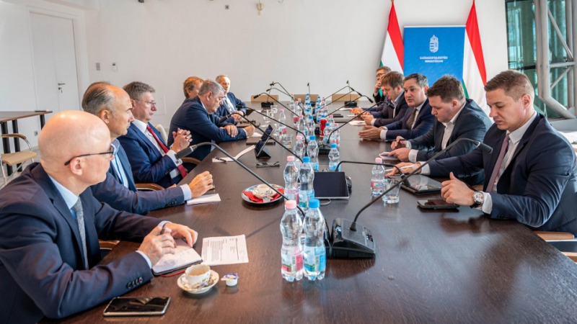 | © VOSZ
Eredeti tartalom: Vállalkozók és Munkáltatók Országos Szövetsége
Továbbította: Helló Sajtó! Üzleti Sajtószolgálat
Ez a sajtóközlemény a következő linken érhető el:

